Химия 8 класс
Тема урока: Тепловой эффект химических реакций. Понятие об экзотермических и эндотермических реакциях.
Цель:
- Познакомить с понятием “тепловой эффект химических реакций”, классификацией химических реакций (явлений) по тепловому эффекту.
- Уметь составлять термохимические уравнения и производить расчеты теплоты по уравнению реакции.
- Владеть понятиями “теплота”, “энергия”, “экзо- и эндотермические реакции”, “тепловой эффект”, “термохимическое уравнение”, выделение и поглощение энергии.
- Развивать у учащихся умение наблюдать, анализировать природные явления и проводимый химический эксперимент; совершенствовать навыки ведения наблюдений, устанавливать причинно-следственные связи, делать выводы и заключения.
- Воспитывать у учащихся коммуникативных навыков, чувства товарищества и взаимопомощи, умение работать в парах.
- Выполняя лабораторные опыты соблюдать технику безопасности
Оборудование: вещества: штатив с пробирками, 2 термометра, Mg; HCI; NH₄NO₃ .
Ход урока
1. I. Организационно-мотивационный этап
II. Актуализация знаний учащихся
Отработка понятий: химические реакции, признаки химических реакций.
II. Проверка домашнего задания.
- Мы с вами изучаем тему «Кислород. Оксиды. Горение». И, конечно же, нельзя пройти мимо явлений наблюдаемых при реакциях идущих с участием кислорода. Тема сегодняшнего урока «Тепловой эффект химических реакций». Но, сначала проведем
Фронтальный опрос класса.
- Назовите химический знак кислорода?
- Какова его Аr?
- Назовите валентность кислорода?
- Каково содержание кислорода в земной коре? В состав каких веществ входит элемент кислород?
- Составьте химические формулы следующих оксидов:
NaO, CaO, AlO, CO, SO, NO, ClO.
- Какова химическая формула простого вещества кислорода?
- Какова его Мr? М?
- Перечислите физические свойства кислорода.
- Перечислите химические свойства кислорода.
- Закончите следующие уравнения химических реакций:
Cu + O₂ ◊ … ; S +O₂ ◊ … ;P+O₂ Na+O₂ Ba+O₂.
-Назовите признаки химических реакций
III. Изучение новой темы
1. Лабораторный эксперимент.
Опыт 1. Взаимодействие Zn с кислотой.
1) В пробирку с веществом (Zn) прилить осторожно, по каплям! 0,5 мл раствора кислоты HCl, что наблюдаете?
2) Аккуратно! потрогайте нижнюю часть пробирки и измерьте термометром. Наблюдения и уравнение реакции записать в таблицу:
Zn + HCl —>
Опыт 2. Растворение азотного удобрения в воде
1) В пробирку с белым кристаллическим веществом прилейте имеющуюся воду, перемешайте стеклянной палочкой и измерьте при помощи термометра
2) потрогайте пробирку; наблюдения запишите в соответствующую графу таблицы:
исходные вещества | как проводили опыт | признаки (наблюдения) и уравнение реакции
2. Понятие тепловой эффект химических реакций
- Да, действительно, в результате реакций горения выделяется свет и тепло, которые мы можем увидеть и почувствовать. В результате некоторых других химических реакций теплота, наоборот, затрачивается или поглощается, и мы можем почувствовать понижение температуры. В этом случае мы можем говорить также о выделении или поглощении энергии.
В каждом веществе запасено определенное количество энергии. С этим свойством веществ мы сталкиваемся уже за завтраком, обедом или ужином, так как продукты питания позволяют нашему организму использовать энергию самых разнообразных химических соединений, содержащихся в пище. В организме эта энергия преобразуется в движение, работу, идет на поддержание постоянной (и довольно высокой!) температуры тела.
Энергия химических соединений сосредоточена главным образом в химических связях. Чтобы разрушить связь между двумя атомами, требуется ЗАТРАТИТЬ ЭНЕРГИЮ. Когда химическая связь образуется, энергия ВЫДЕЛЯЕТСЯ.
Любая химическая реакция заключается в разрыве одних химических связей и образовании других.
Когда в результате химической реакции при образовании новых связей выделяется энергии БОЛЬШЕ, чем потребовалось для разрушения "старых" связей в исходных веществах, то избыток энергии высвобождается в виде тепла. Примером могут служить реакции горения. Например, природный газ (метан CH₄) сгорает в кислороде воздуха с выделением большого количества теплоты Такие реакции называются ЭКЗОТЕРМИЧЕСКИМИ от латинского "экзо" - наружу (имея в виду выделяющуюся энергию).
В других случаях на разрушение связей в исходных веществах требуется энергии больше, чем может выделиться при образовании новых связей. Такие реакции происходят только при подводе энергии извне и называются ЭНДОТЕРМИЧЕСКИМИ (от латинского "эндо" - внутрь). Примером является образование оксида углерода (II) CO и водорода H₂ из угля и воды, которое происходит только при нагревании
Таким образом, любая химическая реакция сопровождается выделением или поглощением энергии. Чаще всего энергия выделяется или поглощается в виде теплоты (реже - в виде световой или механической энергии). Эту теплоту можно измерить. Результат измерения выражают в килоджоулях (кДж) для одного МОЛЯ реагента или (реже) для моля продукта реакции. Такая величина называется ТЕПЛОВЫМ ЭФФЕКТОМ РЕАКЦИИ. Например, тепловой эффект реакции сгорания водорода в кислороде можно выразить любым из двух уравнений (слайд):
2 H₂(г) + O₂(г) = 2 H₂О(ж) + 572 кДж
или
H₂(г) + 1/2 O₂(г) = H₂О(ж) + 286 кДж
Оба уравнения одинаково правильны и оба выражают тепловой эффект экзотермической реакции образования воды из водорода и кислорода. Первое - на 1 моль использованного кислорода, а второе - на 1 моль сгоревшего водорода или на 1 моль образовавшейся воды.
Значки (г), (ж) обозначают газообразное и жидкое состояние веществ. Встречаются также обозначения (тв) или (к) - твердое, кристаллическое вещество, (водн) - растворенное в воде вещество и т.д.
Обозначение агрегатного состояния вещества имеет важное значение.
Уравнения химических реакций, в которых вместе с реагентами и продуктами записан и тепловой эффект реакции, называются ТЕРМОХИМИЧЕСКИМИ УРАВНЕНИЯМИ.

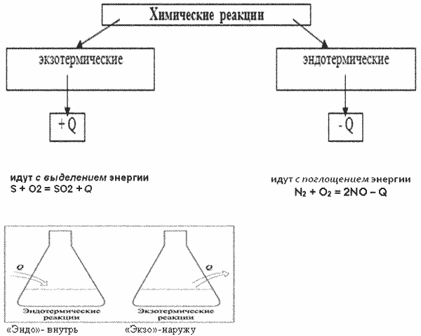
Причина теплового эффекта - разница внутренней энергии продуктов реакции и внутренней энергии реагентов.
3. Термохимия, термохимические уравнения.
Термохимия - раздел химии, в задачу которого входит определение и изучение тепловых эффектов реакции.
Термохимические уравнения – уравнения в которых указывается количество поглощенной или выделенной теплоты.
2HgO —> 2Hg + O₂ – 180 кДж, С(тв) + O₂(г) —> СO₂(г) + 394 кДж
4. По термохимическим уравнениям реакций можно проводить различные расчёты. Для решения задач по термохимическим уравнениям реакций нужно записать само уравнение и провести необходимые расчеты по нему.
Алгоритм решения задач по термохимическому уравнению реакции
- Кратко записать условия задачи (“дано”).
- Записать термохимическое уравнение реакции (ТХУ), одной чертой в уравнении реакции подчеркивают то, что известно, двумя чертами подчёркивают то, что необходимо определить.
- Провести вспомогательные вычисления (М_{r}, М, m).
- Составить соотношение, используя вспомогательные вычисления и условия задачи; решить соотношение (пропорцию).
- Записать ответ.
Пример задачи
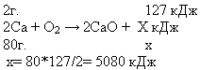
Ответ: 2Са + О₂ —> 2СаО + 5080 кДж
Решение задач учениками.
1.
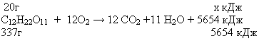
х= 20* 5654/337 = 38,81 кДж
Ответ: 38,81 кДж.
2. Вычислите массу разложившегося мела (СаСО₃), если известно, что на его разложение затрачено 1570 кДж.
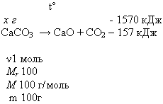
М_{r} (СаСО₃) = А_{r}(Са) + А_{r}(С) + А_{r}(О) 3 = 40 + 12 + 16 3 = 100
М_{r} = М_{r} m = v * М
M(СаСО₃) = 1 моль* 100 г/моль = 100г
100г СаСО₃ - 157 кДж -
х г СаСО₃ - 1570 кДж
100г : 157 кДж = х г : 1570 кДж
х = 1000г СаСО₃
Ответ: m (СаСО₃) = 1 кг (или разложилось 1000г мела)
IV. Закрепление изученного материала
1. Заполни пропуски
Реакции, протекающие с выделением теплоты и света, называют реакциями
…. Это реакции ….
Выберите пропущенные слова (укажи буквы, соответствующие по смыслу пропускам):
а) разложения;
б) горения;
в) эндотермические;
г) экзотермические.
2. Какие схемы можно назвать термохимическими уравнениями реакций?
а) 2 H₂(г) + O₂(г) = 2 H₂О(ж) + 572 кДж
б) 2 H₂ + O₂ = 2 H₂О + 572 кДж
в) 2 H₂(г) + O₂(г) = 2 H₂О(ж)
г) H₂ + O₂ —> H₂О + 572 кДж
3. Какая запись, соответствует эндотермической реакции?
а) С(тв) + O₂(г) = СO₂(г) + 394 кДж
б) СаСO₃ = СO₂ + СаО – 310 кДж
г) Н₂ + I₂ = 2HI – 52 кДж
д) 3Fe + O₂ = Fe₃O₄ + 118 кДж
4. Установите соответствие между схемой реакции и её типом:
А) СH₄(г) + 2 O₂(г) = СO₂(г) + 2 H₂О(ж) + 890 кДж
Б) 2 H₂О = 2 H₂ + О₂ – 572 кДж
1. Эндотермическая реакция
2. Экзотермическая реакция
5. Приведены уравнения реакций:
А. СаО + Н₂О = Са(ОН)₂
Б. 2HgO = 2Hg + O₂
Определите тип, к которому относятся данные реакции.
1) обе реакции экзотермические
2) обе реакции эндотермические
3) А – эндотермическая, а Б – экзотермическая
4) А – экзотермическая, а Б – эндотермическая
V. Итог по уроку:
- Как классифицируются реакции по тепловому эффекту?
- Что такое тепловой эффект реакции?
- Чем отличаются термохимические уравнения
VI. Д/з

